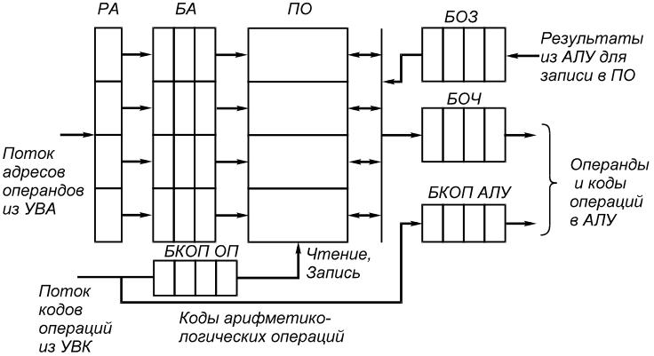
Рис. 2.5. Поточная организация УВО
распределение адресов носит достаточно случайный характер, в отдельных блоках памяти возможны очереди, для размещения которых введены буфера адресов (БА). Выбираемые из памяти операнды должны сразу поступать в АЛУ, однако вследствие неравномерности их появления из ПО и разной длительности исполнения операций в АЛУ вводятся буферные регистры операндов чтения (БОЧ) и записи (БОЗ). С каждой парой операндов связан свой код операции, который хранится также в буфере кода операций (БКОП). Таким образом, в буфере операндов (БО) и БКОП хранятся готовые к исполнению в АЛУ группы информации.
Качественная картина сокращения цикла выборки из многоблочной памяти одного операнда представлена на рис. 2.6. Время цикла одного блока памяти t выражено в относительных единицах.

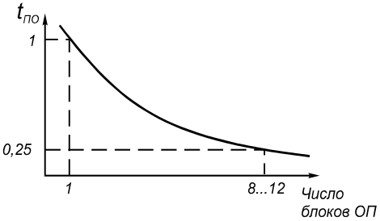

Рис. 2.6. Зависимость среднего времени выборки операнда из ПО от числа блоков ОП

Для уменьшения числа обращений к ПО, как правило, используются регистры общего назначения (РОН), расположенные в АЛУ (рис. 2.7). Обычно их 8...16. В этом случае АЛУ и УВО работают только с РОН, в результате чего в системе команд ЭВМ происходит дифференциация. Вместо команды с обращением в память за обоими операндами (рис. 2.8, а) появляется команда обмена между памятью и РОН (рис. 2.8, б) и команда для работы АЛУ с РОН (рис. 2.8, в). Качественная картина снижения числа обращений в ПО при увеличении РОН представлена на рис. 2.9.
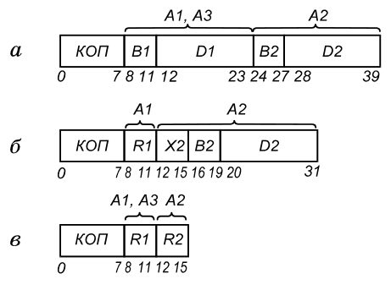
Рис. 2.8. Структура команды
конвейерной ЭВМ
а — оба операнда размещены в памяти; б — один операнд размещен в памяти, другой в РОН; в — оба операнда размещены в РОН; КОП — код операции; А1, А2, А3 — абсолютные адреса первого, второго операндов и результата; R1, R2 — поля для указания номеров РОН, где размещены операнды; Xi, Bi — поля для указания номеров РОН, где хранятся индексный и базовый адреса; Di — смещение
Довольно сложную структуру памяти для выборки команд и операндов, содержащую множество блоков памяти, ряд буферов и других регистровых файлов, иногда заменяют единой, достаточно большой сверхоперативной памятью, называемой КЭШ-памятью (CACHE) или просто КЭШ. КЭШ-память имеет малый цикл обращения (десятки наносекунд) и большой (до 16...32 кбайт) объем (рис. 2.10). Основная память M разделена на N страниц (обычно объемом 1024 байт). КЭШ содержит n страниц такого же объема, причем N>>n. Любая страница КЭШ может заполняться информацией из M всего за несколько тактов. В каждой странице КЭШ расположены данные со смежными адресами, разные же страницы КЭШ могут не стыковаться по адресам.
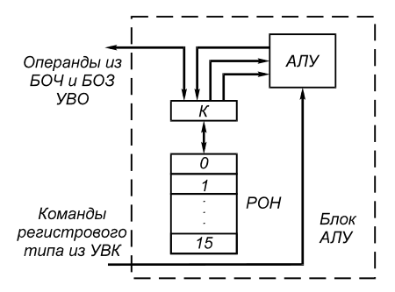
Рис. 2.7. Организация АЛУ
с регистровой памятью:
К — коммутатор
При всяком обращении к M из УВК или УВО с помощью ассоциативной памяти производится проверка наличия искомой информации в КЭШ. Если информация имеется, производится обращение к КЭШ. При этом надо различать операции чтения и записи. В случае записи одновременно корректируется соответствующая ячейка памяти в M. Если нужный адрес обращения в КЭШ отсутствует, то из M в КЭШ производится запись новой страницы.
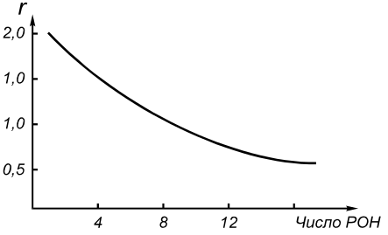

Рис. 2.9. Снижение числа обращения в ПО в зависимости от количества РОН:
r — число обращений за операндами в ПО в пересчете на одну выполненную команду
Рассмотрим два процесса: обращение к КЭШ и смену страницы в КЭШ.
При всяком обращении к M с помощью ассоциативной памяти делается проверка наличия данной страницы в КЭШ. Если она есть, то адрес в КЭШ будет таким:
A=N₃ (из ассоциативной памяти)+N₂ (из команды обращения).
В поле Z периодически заносится некоторое число. При каждом обращении к странице КЭШ из занесенного числа вычитается единица. Когда в КЭШ не оказывается нужногослова, требуется заменить страницу. Для этого просматриваются поля Z. Там, где число наибольшее, страница считается редко исполь-
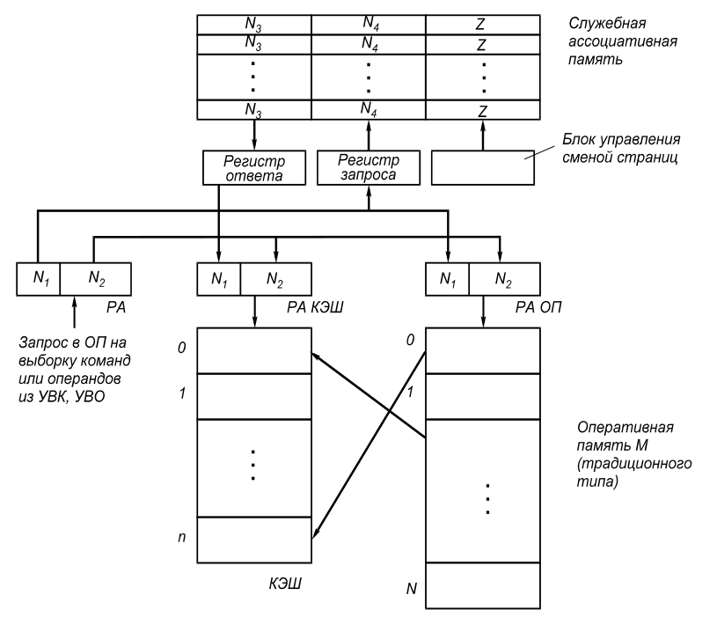
Рис. 2.10. Структура КЭШ-памяти:
N₁ и N₂ — номера страниц и слова, указанные в запросе на обращение к ОП; N₃ — номер страницы КЭШ; N₄ — номер страницы, размещенной в КЭШ
зуемой. Вместо нее из M вводится новая страница, и ассоциативная память корректируется. От обычного буфера КЭШ отличается большими размерами, что не позволяет добавлять новую информацию путем сдвига файла регистров, а также наличием несмежных страниц, так как приводит к специальной схеме обмена и обращения, обязательно использующей ассоциативную память для доступа к таблице. Кроме того, эффективность КЭШ зависит от характера распределения данных в M. Плохое распределение данных приводит к частой смене страниц.
Итак, мы изучили структуру отдельных устройств конвейерного процессора.
Теперь рассмотрим структуру и функционирование скалярного конвейерного процессора в целом (рис. 2.11).
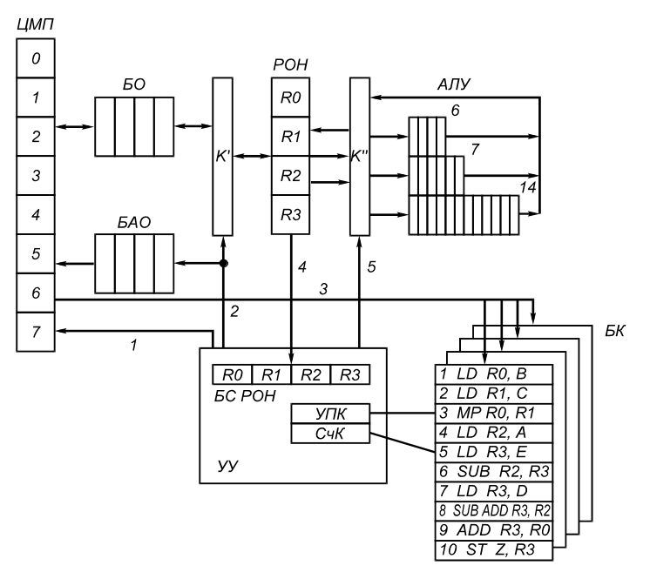
Рис. 2.11. Организация скалярного конвейерного процессора:
ЦМП — центральная многоблочная память; БАО — буфер адресов операндов; АЛУ — конвейеризованные арифметико-логические устройства для сложения, умножения и деления чисел с плавающей запятой; K’, K’’— коммутаторы памяти и АЛУ соответственно; БС РОН — блок состояния РОН; УПК — указатель номера пропущенной команды; СчК — счетчик команд; 1 — шина адреса команд; 2 — шина управления выполнением команд обращения к памяти; 3 — шина заполнения БК; 4 — шина смены состояний РОН; 5 — шина управления выполнением регистровых команд
Процессор содержит несколько конвейерных АЛУ. Это позволяет одновременно исполнять смежные арифметико-логические операции, что соответствует реализации не только параллелизма служебных операций, но и локального параллелизма. Для разных операций АЛУ имеют различную длину конвейера (на рис. 2.11 она равна 6, 7 и 14 позициям). В процессоре используются команды двух классов: команды обращения в память (см. рис. 2.8, б) и регистровые команды для работы с РОН (см. рис. 2.8, в). Буфер команд имеет многостраничную структуру, что позволяет во время работы УУ с одной страницей производить заранее смену других страниц.
Для изучения работы процессора (см. рис. 2.11) использован отрезок программы, соответствующий вычислению выражения
Z = A - (B ∗ C + D) - E.
В программе: LD — команда загрузки операнда из памяти в регистр; MP, SUB, ADD — команды умножения, вычитания и сложения соответственно; ST — команда записи операнда из регистра в память.
Состояние некоторых регистров при выполнении программы показано в табл. 2.1. В последней колонке таблицы приведен порядок запуска команд на исполнение. В частности, видно, что некоторые команды могут опережать по запуску команды, находящиеся в программе выше запущенной. Например, команды 4 и 5 выполняются ранее команды 3. Это возможно благодаря наличию в программе локального параллелизма и нескольких АЛУ в структуре процессора. Однако подобные “обгоны” не должны нарушать логики исполнения программы, задаваемой ее ИГ (рис. 2.12). Любая операция согласно рисунку может быть запущена только после того, как подготовлены соответствующие операнды. Это достигается путем запрета доступа в определенные РОН до окончания операции, в которой участвуют данные РОН. Состояния РОН отражены в специальном БС РОН.
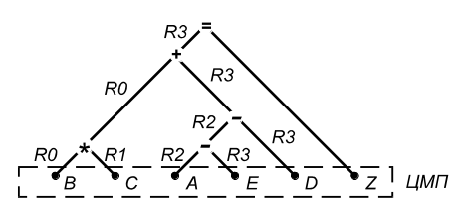
Рис. 2.12. Информационный граф программы:
Ri — регистр общего назначения
В табл. 2.1 приведено также описание нескольких тактов работы процессора. Принято, что выборка операнда из ЦМП занимает четыре такта. Кроме того, считается, что за один такт процессора устройство управления запускает на исполнение одну команду или просматривает в программе до четырех команд.
Таблица 2.1.
Порядок исполнения программы в скалярном конвейере
NN | Состояние РОН |  |  |  | Номер
такта | R0 | R1 | R2 | R3 | команды
1 | 4 | - | - | - | 1
2 | 3 | 4 | - | - | 2
3 | 2 | 3 | 4 |  | 4
4 | 1 | 2 | 3 | 4 | 5
5 | x | 1 | 2 | 3 | -
6 | 7 | - | 1 | 2 | 3
7 | 6 | - | x | 1 | -
8 | 5 | - | 6 | x | 6
9 | 4 | - | 5 | 4 | 7
10 | 3 | - | 4 | 3 | -
Сделаем пояснения к таблице.
Такт 1. Анализ БС РОН показывает, что все РОН свободны, поэтому команда 1 запускается для исполнения в ЦМП. В столбец R0 записывается 4, что означает: R0 будет занят четыре такта. После исполнения каждого такта эта величина уменьшается на единицу. В структуре процессора занятость R0 описывается установкой разряда R0 БС РОН в 1, а затем сброс R0 в 0 по сигналу с шины 4, который появляется в такте 4 после получения операнда из памяти.
Такт 2. Запускается команда 2 и блокируется регистр R1.
Такт 3. Просматривается команда 3, она не может быть выполнена, так как после анализа БС РОН нужные для ее исполнения регистры R0 и R1 заблокированы. Команда 3 пропускается, а ее номер записывается в УПК. Производится анализ условий запуска следующей (по состоянию СчК) команды. Команда 4 может быть запущена и запускается.
Такт 4. Просмотр БК начинается с номера команды, записанной в УПК. Команда 3 не может быть запущена, поэтому запускается команда 5.
Такт 5. Команда 3 не может быть запущена, так как занят регистр R1, однако регистр R0 освободился и будет использоваться командой 3, он снова блокируется (символ x). Просмотр четырех следующих команд показывает, что они не могут быть запущены, поэтому в такте 5 для исполнения выбирается новая команда.
Такт 6. Запускается команда 3.
В дальнейшем процесс происходит аналогично. Можно заметить, что за 10 тактов, описанных в табл. 2.1, в процессоре запущено семь команд, что соответствует 10/7 ≈ 1,5 такта на команду. Предположим, что такт процессора равен 10 нс. Тогда на выполнение одной команды тратится 15 нс, что соответствует быстродействию V = 70 млн оп/с.

§ 2.2. Конвейерные процессоры для векторной обработки

Как и ранее, будем считать, что вектор — это одномерный массив, который образуется из многомерного массива, если один из индексов не фиксирован и пробегает все значения в диапазоне его изменения. В некоторых задачах векторная форма параллелизма представлена естественным образом. В частности, рассмотрим задачу перемножения матриц.
Для перемножения матриц на последовательных ЭВМ неизменно применяется гнездо из трех циклов:
DО 1 I = 1, L
DО 1 J = 1, L
DО 1 K = 1, L
1 С(I, J) = С(I, J) + А(I, K) ∗ В(K, J)
Внутренний цикл может быть записан в виде отрезка программы на фортраноподобном параллельном языке:
R (∗) = A (I, ∗) ∗ В (∗, J) (2.1)
С (I, J) = SUM R (∗)
Здесь R(∗), A(I, ∗), D(∗, J) — векторы размерности L; первый оператор представляет бинарную операцию над векторами, а второй — унарную операцию SUM суммирования элементов вектора.
Для выполнения операций над векторами также используются арифметические конвейеры. Структура конвейерного процессора для обработки векторов показана на рис. 2.13.
Структура устройства управления этого процессора не рассматривается, так как она аналогична структуре управления скалярного конвейерного процессора (отличие в том, что при выполнении векторной команды код операции команды не меняется).
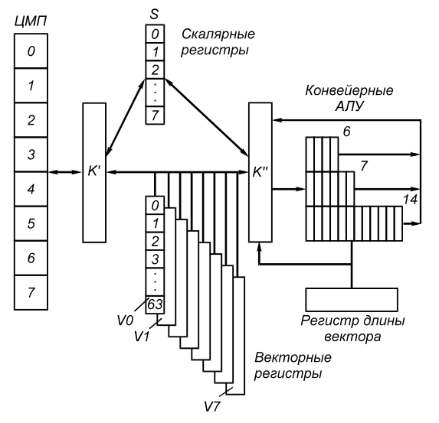
Рис. 2.13 Структура векторного конвейерного процессора
Главная особенность векторного процессора — наличие ряда векторных регистров V (обычно до 8), каждый из которых позволяет хранить вектор длиною до 64 слов. Это своего рода РОН, значительно ускоряющие работу векторного процессора. Назначение остальных узлов такое же, как и узлов, изображенных на рис. 2.11.
Рассмотрим, как будет выполняться программа (2.1) в векторном процессоре. На условном языке ассемблерного уровня программа может быть представлена следующим образом:
1 LD L, Vi, A
2 LD L, Vj, B
3 MP Vk, Vi, Vj (2.2)
4 SUM Sn, Vk
Операторы 1 и 2 соответствуют загрузке слов из памяти с начальными адресами A и B в регистры Vi, Vj; оператор 3 означает поэлементное умножение векторов с размещением результата в регистре Vk; оператор 4 — суммирование вектора из Vk с размещением результата в Sn.
Соответственно этой программе векторные регистры сначала потактно заполняются из ЦМП, а затем слова из векторных регистров потактно (одна пара слов за такт) передаются в конвейерные АЛУ, где за каждый такт получается один результат.
Рассмотрим характеристики быстродействия векторного процессора на примере выполнения команды MP Vi, Vj, Vk. Число тактов, необходимое для выполнения команды, равно: r = m∗ + L, где m∗ — длина конвейера умножения.
Поскольку на умножение пары операндов затрачивается k = (m∗ + L)/L тактов, то быстродействие такого процессора
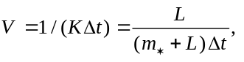
где Δt — время одного такта работы конвейера.
Быстродействие конвейера зависит от величины L (рис. 2.14, кривая 1). При L>m∗ величина K = 1 и V = 1/Δt. Обычно для векторных процессоров стараются сделать Δt малым, в пределах 10...20 нс, поэтому быстродействие при выполнении векторных операций может достигать 50...10 млн оп/с.
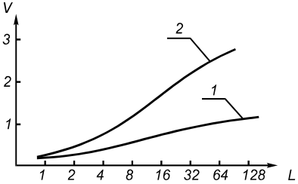

Рис.2.14. Зависимость быстродействия векторного процессора от длины вектора:
m_{ЦМП} = 4; m∗ = 7; m₊ = 6
Важной особенностью векторных конвейерных процессоров, используемой для ускорения вычислений, является механизм зацепления. Зацепление — такой способ вычислений, когда одновременно над векторами выполняется несколько операций. В частности, в программе (2.2) можно одновременно производить выборку вектора из ЦМП, умножение векторов, суммирование элементов вектора. Поэтому программу можно переписать следующим образом:
LD L, Vi, А
ЗЦ Sn, Vi, В
Здесь команда зацепления (ЗЦ) задает одновременное выполнение операций в соответствии со схемой соединений (рис. 2.15).
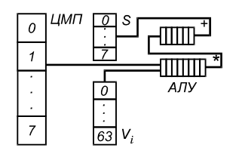

Рис. 2.15. Выполнение операции зацепления в векторном конвейерном процессоре

Для команды ЗЦ получаем:
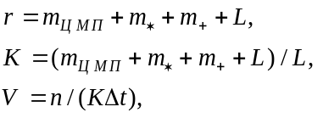
где n — число одновременно выполняемых операций. В случае команды ЗЦ n = 3 (рис. 2.14, кривая 2). При L>>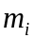 и Δt = 10...20 нс в зацеплении быстродействие равно 150...300 млн оп/с. Такое быстродействие достигается не на всех векторных операциях. Для векторных ЭВМ существуют “неудобные” операции, в которых ход дальнейших вычислений определяется в зависимости от результата каждой очередной элементарной операции над одним или парой операндов. В подобных случаях L приближается к единице. К таким операциям относятся операции рассылки и сбора, которые можно определить следующими отрезками фортран-программ:
1) рассылка
DO 1 I = 1, L
1 X(INDEX (I)) = Y (I)
2) сбор
DO 1 I = 1, L
1 Y (I) = X (INDEX (I))
Целочисленный массив INDEX содержит адреса операндов, разбросанных произвольным образом в памяти процессоров. Операция рассылки распределяет упорядоченный набор элементов Y(I) по всей памяти в соответствии с комбинацией адресов в массиве INDEX. Операция сбора, наоборот, собирает разбросанные элементы X в упорядоченный массив Y. Названные операции имеются в задачах сортировки, быстрого преобразования Фурье, при обработке графов, представленных в форме списка, и во многих других задачах.
Быстродействие векторного процессора на таких операциях снижается до уровня быстродействия скалярного процессора.
Выше конвейерные ЭВМ были описаны по частям: сначала скалярная часть, затем векторная. Теперь рассмотрим полную структуру векторной ЭВМ на примере машины CRAY [2] (рис. 2.16).
CRAY-1, созданная в 1976 г., была одной из первых ЭВМ, в которой в полной мере проявились все характерные особенности векторно-конвейерных машин. Машина CRAY-1 включает стандартные для любой ЭВМ секции: управления памятью и ввода-вывода, регистровую секцию и группу функциональных устройств. Однако состав оборудования каждой секции существенно отличается от аналогичных устройств последовательных ЭВМ.
Память используется как для выборки команд и векторных данных (конвейерный режим), так и для выборки скалярных данных (поточный режим). Для организации поточного режима применяются буферные регистры адреса (B0...B63) и данных (T0...T63). Память обладает большой пропускной способностью, однако для разных узлов не всегда используется полная пропускная способность. Максимальная скорость нужна для заполнения буферов команд.
Структура УУ описана в § 2.1. Здесь имеются механизмы предварительного просмотра команд, а также резервировия регистров и функциональных устройств.

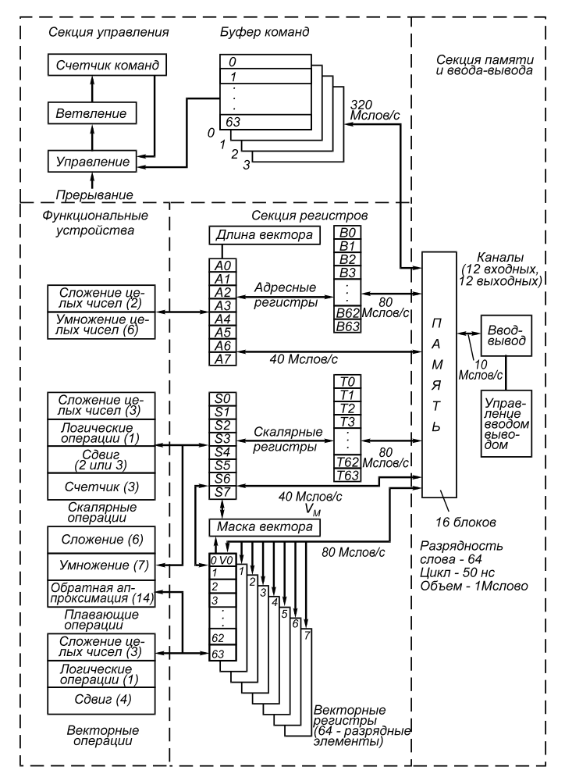
Рис. 2.16. Структура Векторной ЭВМ.
В скобках указана длина конвейеров
Для выполнения адресных операций используются группа адресных регистров A0...A7 и специальные АЛУ для операций целочисленной арифметики. Эти АЛУ, как и все другие функциональные устройства, имеют конвейерную структуру.
Скалярные операции выполняются с помощью группы регистров S0...S7, а векторные — с помощью векторных регистров V0...V7.
Наибольший интерес представляет состав функциональных устройств. В выполнении скалярных операций участвует семь функциональных устройств: четыре для работы с целочисленной арифметикой и три для работы с числами с плавающей запятой. Устройство “Счетчик” используется для подсчета числа единиц в операнде или числа нулей, предшествующих первой единице операнда.
Поскольку деление плохо поддается конвейеризации, в CRAY-1 оно выполняется в устройствах обратной аппроксимации и умножения посредством итерационной процедуры. Такой подход позволяет использовать конвейерную обработку на операции умножения и зацепление операций.
Векторные операции в CRAY-1 можно разделить на четыре типа. Векторная инструкция первого типа получает операнды из одного или двух регистров V и отправляет результат в другой регистр V. Последовательные пары операндов передаются из Vj и Vk в конвейерное АЛУ в каждом такте, и соответствующий результат на выходе АЛУ появляется на m тактов позже, где m — длина конвейера. Результат отправляется в регистр результата Vi. Векторная инструкция второго типа получает по одному операнду из регистров S и V. Инструкции двух других типов передают данные между памятью и регистрами V.
При выдаче векторной инструкции требуемое АЛУ и регистры операндов резервируются на число тактов, определяемое длиной вектора. Последующая векторная инструкция, требующая тех же ресурсов, что и выполняемая, не может выполняться до тех пор, пока ресурсы не будут освобождены. Однако выполнение последующих инструкций, не пересекающихся по ресурсам с неоконченной инструкцией, разрешается.
Две команды машины CRAY-1 требуют специального объяснения. Установка маски 64-разрядного векторного регистра маски (VM) соответствует 64 элементам векторного регистра. Если элемент удовлетворяет условию, то соответствующий разряд VM устанавливается в 1, в противном случае — в 0. Таким образом команда, VM V5, Z устанавливает разряд VM в 1, когда элементы V5 равны нулю; VM V7, P устанавливает разряд VM в 1, если элементы V7 положительны.
По команде слияния векторов содержимое двух векторных регистров Vi и Vk сливается в один результирующий вектор Vi в соответствии с маской регистра VM. Если l-й разряд VM — единица, то l-й элемент Vj становится l-м элементом регистра результатов, в противном случае l-й элемент Vk становится l-м элементом регистра результатов. Значение регистра длины вектора определяет число сливаемых элементов. Таким образом, команда Vi Vj!Vk&VM сливает Vj и Vk в Vi в соответствии с комбинацией в VM; V7S2!V6&VM сливает S2 и V6 в V7 в соответствии с комбинацией в VM.
Цель команд маски и слияния — обеспечить условные вычисления с векторными командами. В CRAY-1 соотношение объема памяти хорошо сбалансировано с производительностью системы. По эмпирическому правилу Амдала 1 бит памяти должен приходиться на 1 оп/с. В CRAY-1 при памяти 1 Мслов (64 Мбит) производительность равна 80 Моп/с.
В данной системе впервые применено зацепление операций. За счет этого могут работать два, а иногда три функциональных устройства, доводя производительность системы до 160 и даже 240 миллионов результатов с плавающей запятой в секунду.

§ 2.3. Коммутация в процессорных матрицах

Рассмотрим различные способы выполнения арифметической операции для последовательной, конвейерной и матричной архитектур (рис. 2.17). В качестве примера возьмем задачу сложения двух векторов чисел с плавающей запятой Z_{i} = X_{i} + Y_{i}, i =1, 2, ..., n.
Выполнение этой операции для последовательных и конвейерных ЭВМ было объяснено раньше. Как видно из рис. 2.17, в ПМ ускорение достигается не за счет совмещения операций, как в конвейерном ЭВМ, а за счет параллельного во времени исполнения одинаковых этапов команды для разных единиц данных. При этом в общем случае чем больше процессоров в ПМ, тем меньше время выполнения нужной векторной операции.
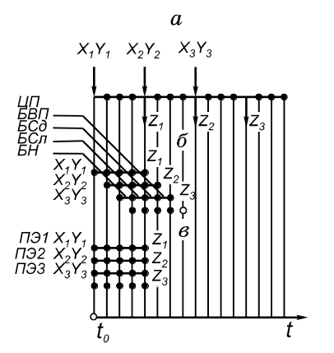

Рис. 2.17. Сравнение способов выполнения векторной операции сложения чисел с плавающей запятой Z(∗)=X(∗)+Y(∗) в последовательной (а), конвейерной (б) и матричной (в) ЭВМ:
а — четыре такта на результат; б — один такт на результат; в — N процессоров, четыре такта на N результатов; БВП, БСд, БСл, БН — блоки вычитания порядков, сдвига сложения и нормализации соответственно

Таким образом, под матрицей процессоров, или процессорной матрицей, будем понимать совокупность идентичных процессорных элементов, объединенных коммутационной сетью. Эта совокупность называется процессорным полем и управляется центральным устройством управления (ЦУУ), которое хранит и выполняет единственную программу, т. е. ПМ функционирует по принципу одиночный поток команд — множественный поток данных (ОКМД).
Процессорный элемент содержит АЛУ, локальную память и собственное УУ. Все ПЭ объединены коммутатором.
Очевидна важность коммутатора для процессорных матриц как с точки зрения затрат на оборудование (до 50% объема оборудования ПП), так и с точки зрения удлинения времени решения задачи за счет потерь времени на коммутацию. Системы коммутации подробно описаны в [2, 8].
Типы перестановок. Сеть коммутации представляет собой множество связей между двумя наборами узлов, которые называются входами и выходами. Всего между N входами и M выходами существует N^{M} различных связей, включая парные связи (“один — одному”), связи “один — многим”, смешанные связи. Сеть, осуществляющая N^{M} соединений, называется обобщенной соединительной сетью (рис. 2.18). Если сеть осуществляет только парные связи, она называется соединительной, в ней возможно N! соединений (рис. 2.18, б, в). В соединительных сетях любой допустимый набор связей (перестановка) выполняется за один такт и без конфликтов.
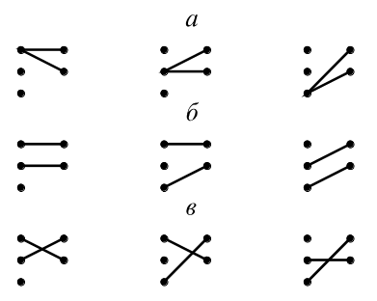

Рис. 2.18. Варианты соединений в обобщенной соединительной сети для N = 3, M = 2:
а — связи “один — многим”; б, в —
парные связи

Для ПМ соединительные сети имеют большее значение, чем обобщенные соединительные сети. Обобщенная соединительная сеть, реализующая N^{M} соединений, изображается в виде двудольного графа (рис. 2.19, а). Она представляет собой решетку, на пересечениях которой осуществляются необходимые замыкания (рис. 2.19, б). Такая решетка называется координатным переключателем и имеет существенный недостаток: объем оборудования в ней пропорционален N×M, поэтому координатные переключатели используются для ПП размером не более 16...32 процессора.
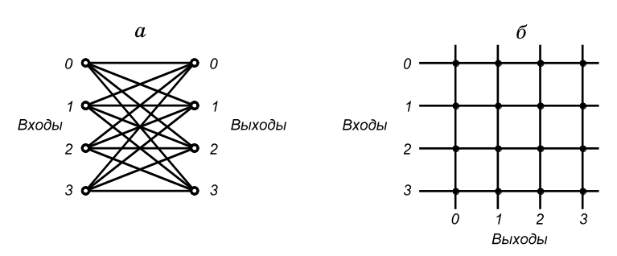
Рис. 2.19. Два представления координатного переключателя
размером 4 × 4:
а — в виде двудольного графа; б — в виде решетки связей
Коммутатором, противоположным по своим свойствам полному координатному соединителю, является общая шина UNIBUS — общая магистраль. Этот коммутатор (рис. 2.20) способен за один такт выполнить соединение только между

